管理体系审核记录表
过程与活动、  抽样计划 | 涉及  条款 | 受审核部门：管理层 主管领导：王重光、张天昊 陪同人员：李培花 | 判定
 |  | 审核员：汪桂丽 审核时间：2022.5.23
涉及标准条款：Q/OMS:4.1理解组织及其环境、4.2理解相关方的需求和期望、4.3 确定管理体系的范围、4.4质量/职业健康安全管理体系及其过程、5.1领导作用和承诺、5.2质量/职业健康安全方针、5.3组织的岗位、职责和权限、O5.4协商与参与、6.1应对风险和机遇的措施、6.2质量/职业健康安全目标及其实现的策划、Q6.3变更的策划、7.1.1（O7.1）资源总则、7.4沟通/信息交流、9.3管理评审、10.1改进、10.3持续改进；
国家/地方监督抽查情况；顾客满意、相关方投诉及处理情况；前期问题验证，验证企业相关资质证明的有效性；
理解组织及其环境 | QO 4.1 | 公司高层领导无变化，总经理：王重光 管者代表：张天昊。  提供营业执照在有效期内，生产地址与审核计划地址和实际一致，包含认证范围。与上次相比经营地址变更为：青岛市莱西市姜山镇李三路东规划路南青岛茳森工程有限公司莱西分公司  认证范围无变化：  Q：许可范围内的防火卷帘门、防火门和挡烟垂壁的研发、生产（分支机构经营）  O：许可范围内的防火卷帘门、防火门和挡烟垂壁的研发、生产（分支机构经营）所涉及场所的相关职业健康安全管理活动  管理体系设置了管理层、办公室、生产中心、质检部、采购部。各部门职责已确定并在手册中明确、发布、实施。  认证主管部门：质检部  管理者代表：张天昊；安全事务代表：纪毓昂  总经理确定与公司管理目标和战略方向相关并影响实现管理体系预期结果的各种内部因素（公司的价值观、文化、知识、绩效等相关因素）和外部因素（国际、国家、地区和当地的各种法律法规、技术、竞争、文化和社会因素等）。这些因素包括了需要考虑的正面和负面因素或条件。  公司办公室根据公司销售等外出人员从市场、客户、网络等搜集到的信息并结合公司自身业务运作情况进行分析，通过分析对这些内部和外部因素的相关信息进行监视和评审以确保其充分和适宜。 | OK
理解相关方的需求和期望 | QO 4.2 | 公司理解相关方的需求和期望，建立了管理方针和目标，并分解落实，以满足相关方的要求并争取做到更高的期望值。公司为此确定了：与管理体系有关的相关方，公司特别是关注外部供方和顾客；这些相关方的要求；这些要求和期望中哪些会成为合规义务，公司对这些相关方及其要求的相关信息进行监视和评审，以便于理解和持续满足相关方的需求和期望。 | OK
确定管理体系的范围 | QO 4.3 | 确定管理体系范围时考虑内容：各种内部和外部因素；相关方的要求，包括相关合规义务；组织的活动、产品；其组织单元、职能和物理边界。  公司管理体系范围：  Q：许可范围内的防火卷帘门、防火门和挡烟垂壁的研发、生产（分支机构经营）  O：许可范围内的防火卷帘门、防火门和挡烟垂壁的研发、生产（分支机构经营）所涉及场所的相关职业健康安全管理活动  条款无不适用情况；  外包情况：座板加工为外包过程。 | OK
管理体系及其过程 | QO 4.4 | 公司确保按照质量、职业健康安全管理体系标准要求建立、实施、保持和持续改进质量、职业健康安全管理体系，包括所需过程及其相互作用。  公司按照标准建立了文件化的管理体系，编制了新版的管理手册，程序文件、管理制度，形成了相关文件化信息，为过程运行提供了支持，以证实过程按照策划执行。公司确定管理体系及其过程；  公司确定质量、职业健康安全管理体系所需的过程及其在整个组织中的应用。 | OK
领导作用与承诺 | QO 5.1 | 公司领导主要承诺有：  - 对质量、职业健康安全管理体系的有效性承担责任；  - 确保制定质量、职业健康安全管理体系的质量方针和管理目标,并与组织环境和战略方向相一致；  - 确保质量、职业健康安全管理体系要求融入与组织的业务过程；  - 促进使用过程方法和基于风险的思维；  - 确保获得质量、职业健康安全管理体系所需的资源；  - 沟通有效的质量管理和符合质量、职业健康安全管理体系要求的重要性；  - 确保实现质量、职业健康安全管理体系的预期结果；  - 促使、指导和支持员工努力提高质量、职业健康安全管理体系的有效性；  - 推动改进；  - 支持其他管理者履行其相关领域的职责。  公司对全体员工进行了产品质量以及顾客关注焦点的宣传和培训，制定了管理文件和管理目标并按规定进行了管理评审，该公司的管理体系基本得到了落实。  管理层通过制定方针和目标并通过会议、文件、培训等形式，要求员工理解企业的方针目标，以及遵守法律法规的重要性及顾客满意的重要性，并形成制度化，强调企业实施管理体系的重要性。资源提供充分并通过定期进行管理评审发现过程中存在的问题并加以改进，承诺基本有效。  定期检查落实的情况，并有具体要求，承诺基本实现，没有违反的情况发生。  公司管理体系通过内审、管评及实施不符合纠正、改进措施等方法来完善和持续发展公司的管理体系。 | OK
方针 | QO 5.2 | 提供公司质量方针及方针含议、职业健康安全管理方针及释义；与管理层进行交谈，对方针内涵的理解；方针能为制定目标提供框架，方针基本符合标准的要求。  利用会议、文件、宣传栏或资料等方法确保管理方针传达给所有为公司工作或代表公司的人员或相关方，并理解得到贯彻。  每年结合管理评审对方针的持续适宜性进行了评审继续保持，有评审记录。 | OK
组织的岗位、职责和权限 | QO 5.3 | 公司组织结构设置，各部门职责、权限和相互关系文件化，通过会议、培训、文件确保各相关部门及人员明确。  公司建立、实施和保持公司管理体系所需过程，公司任命张天昊为管理体系管理者代表，与其交谈明确职责和权限：  - 建立、实施、保持、不断完善和持续改进公司建立的安全管理体系；  - 分配各职能部门的质量和职业健康安全管理职能。  - 全面负责公司质量和职业健康安全管理工作，定期对质量和职业健康安全管理目标进行考核，确保质量和职业健康安全目标的实现。  - 向最高管理者报告公司质量和职业健康安全管理体系业绩，包括业绩改进的需求，以便评审和作为公司质量和职业健康安全管理体系改进的基础。  - 负责纠正和预防措施的实施及有效性的验证工作。  - 负责组织实施内部管理体系审核，并对纠正和预防措施的实施和监督负责。  - 负责本公司质量和职业健康安全体系有关事宜与外部各方的联络工作。  - 负责监督各生产车间的现场管理实施情况，创造安全的生产环境，做到安全生产，文明生产。 | OK
协商与参与 | O 5.4 | 本公司建立、实施并保持过程， 用于在职业健康安全管理体系的开发、策划、实施、绩效评价和改进措施中，与所有适用的层次和职能中的员工及员工代表（如有员工代表）的参与和协商，并规定参与协调内容和要求。 | OK
应对风险和机遇的措施 | QO 6.1 | 提供了内外因素识别清单、风险及机遇识别评价表，将需要应对的风险和机遇进行风险分析确定风险级别（采用打分法），在管理体系所确定的过程中，整合制定针对性管理措施。  指定办公室负责组织公司风险和机遇识别和控制措施制定，建立并执行《风险和机遇控制程序》JSGC-CX-02。建立风险对策及跟进表，明确责任部门负责跟踪风险对策实施和完成时间。  - 外部因素主要有：社会和文化、政治、法律、监管、金融、技术、经济、自然环境和市场竞争环境；影响公司管理目标的主要驱动和趋势；与外部利益相关者的价值观的关系。如国家政策、标准、法律法规及其他要求的变动等  - 内部因素包括：组织机构，角色和责任；政策、目标、实现目标的战略；能力、资源和知识（资本、时间、人、能力、流程、系统和技术等）；内部利益相关者的价值观与组织文化之间的关系；信息系统、信息流和决策流程；产品销售；产品销售的控制过程。  - 在策划管理体系时考虑了风险和机遇以及相应的应对措施，制定了《风险和机遇控制程序》，明确风险和机遇事件的识别方法/途径、风险和机遇事件的评估方式、制定主要风险和机遇事件的应对措施的要求、评价这些措施有效性的方法。 | OK
目标及其实现的策划 | QO 6.2 | 提供公司管理目标，与公司管理方针一致；可测量。考虑适用的要求；与提供合格产品和服务以及增强相关方满意相关；予以监视；有公司及各部门管理目标分解文件，明确计算方法，考核期，责任人  管理手册明确目标考核办法；办公室组织对管理体系所需的相关职能、层次和过程设定分解管理目标，经管理者代表批准实施，各部门根据本部门分解管理目标组织实施，办公室负责监督。  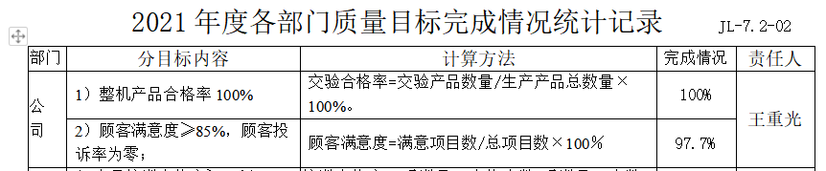  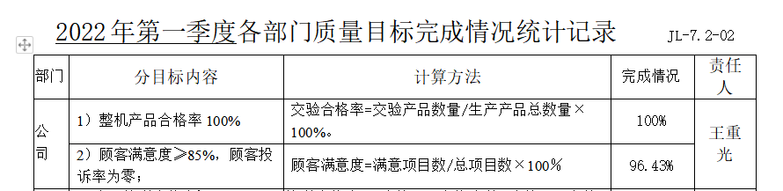  提供2022年职业健康安全目标指标及方案，明确目标、指标、措施、责任人和时间；  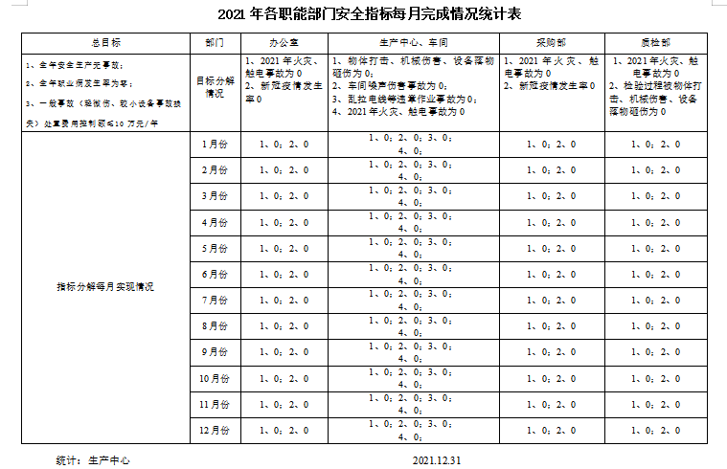  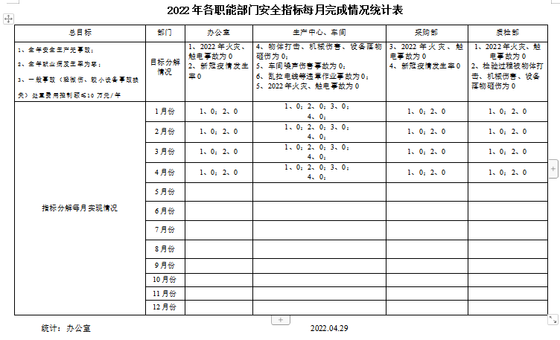  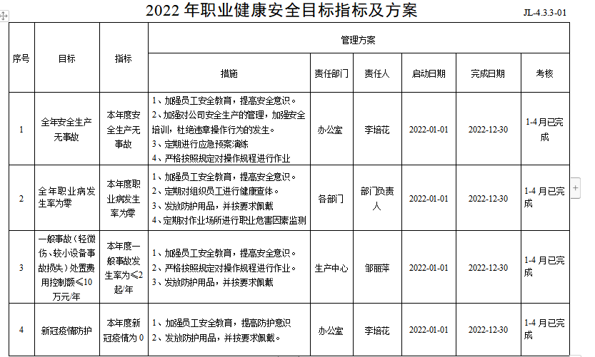  目标、指标达成，方案有效实施中。 | OK
变更的策划 | Q 6.3 | 公司质量、职业健康安全管理体系，与认证时比较，经营地址变更，同审核计划。  负责人明确公司确定需要对管理体系进行变更时，应经策划并系统的实施，考虑变更目的及其潜在后果；管理体系的完整性；资源的可获得性；责任和权限的分配与再分配。 | OK
资源总则 | QO  7.1.1（O7.1） | 本公司确定并提供为建立、实施、保持和持续改进质量、职业健康安全管理体系所需的资源，考虑本公司现有内部资源的能力和约束；需要从外部供方获得的资源。 | OK
沟通/信息交流 | QO 7.4 | 公司建立并实施沟通管理程序，规定了职责、工作流程，包括内部沟通的方法和要求。  公司确定了质量、职业健康安全管理体系相关的内部和外部沟通，包括：沟通什么；何时沟通；与谁沟通；如何沟通；由谁负责，内外部沟通具体体现在公司内部工作会议、质量、职业健康安全会议、员工的培训、公司宣传栏等，与外部的沟通具体体现在合同签订、满意度调查。与质检、安监及顾客和供方等进行沟通。  现场查阅内部交流：方针、目标完成情况、内审和管理评审报告、不符合信息等。  外部交流：通过发放《告相关方书》与相关方就相关职业健康安全信息进行相互沟通，建立相关方安全管理文件发放清单。 | OK
管理评审 | QO 9.3 | 公司按《管理评审控制程序》执行，规定管理评审每年进行一次，由总经理决定是否增加管理评审的频次，间隔不超过12个月。  查 管理评审计划：目的、依据、内容、评审的准备工作内容等  评审时间：2022年4月7-8日进行， 评审方式：会议评审，编制：李培花、审核：张天昊、批准：王重光， 参加人员包括公司总经理、管理者代表、各部门负责人及相关人员，计划中明确了评审内容和资料准备要求。  2.管理评审会议实施：有签到、记录、评审资料  按计划的时间实施了管理评审，管理评审输入管理者代表、各部门汇报材料，包含：管理方针、目标的适宜行和实现情况；管理体系的符合性；内审结果；内外部环境分析及风险应对措施的落实情况；纠正预防措施及持续改进能力；重大危险源控制及效果；合规性评价；可能影响管理体系的变更；质量、职业健康安全事故、顾客满意度及改进建议，变更管理要求、以往管理评审情况等；  3.管理评审报告：评审目的、范围、依据、评审综述，管理评审结论：  本公司质量/职业健康安全管理体系符合公司管理手册、程序性文件、ISO9001:2015、ISO45001:2018的要求，本公司质量/职业健康安全管理体系依然得到了有效实施，运行实施依然保持了适宜性。  提出一条改进建议，四月已完成改进，并进行举一反三排查。 | OK
改进总则 | QO 10.1 | 公司通过管理体系方针、目标、内部审核、管理评审、不合格和纠正措施各项要求落实，确定和选择改进机会，并采取必要措施确保相关改进活动得到有效开展，以满足顾客要求和增强顾客满意，实现环境管理体系预期结果。  包括改进产品和服务，纠正、预防或减少不利影响，改进体系绩效和有效性。 | OK
持续改进 | QO 10.3 | 公司开展检查和考核工作、自查自纠及外部检查等形式，不断持续改进，提高顾客满意和环保绩效，持续改进管理体系的适宜性、充分性和有效性。 | OK
资质有效性 |  | 提供营业执照在有效期内，包含申请产品范围 | OK
事故 |  | 公司管理体系自运行以来，未发生质量、职业健康安全事故 | OK
顾客满意、相关方投诉处理 |  | 管理体系运行期间未发生顾客及相关方重大投诉情况，日常顾客反馈意见或建议已及时处理 | OK
国家/地方抽查情况 |  | 本阶段无严重不合格发生 | OK
遵纪守法  情况 |  | 近年来公司经营过程中没有发生违反相关法律法规及其他要求的情况 | OK
上次审核不符合项的验证 |  | 上次提出问题已有效整改，未再发现类似问题 | OK
变更 |  | 无

说明：不符合标注N

管理体系审核记录表
过程与活动、  抽样计划 | 涉及  条款 | 受审核部门：职业健康安全事务代表 代表姓名：纪毓昂 陪同人员：李培花 | 判定
 |  | 审核员：汪桂丽、周日垚 审核时间：2021.7.11
 |  | 涉及标准条款：O 5.3 O 5.4
职责权限 | O 5.3 | 查该公司通过员工选举纪毓昂为公司的职业健康安全事务代表。询问纪毓昂了解为该公司职业健康安全事务代表的职责，主要负责参与公司职业健康安全管理体系目标的制定、负责参与管理评审的议题讨论和监督执行、负责参与合理化建议的提案和监督实施等。 | OK
协商和沟通 | O 5.4 | 参与了公司职业健康安全管理体系文件等相关职业健康安全活动的策划工作，参加员工交流协商会议；公司沟通畅通，管理体系运行至今无员工及其他相关方投诉，提出的改进的建议已及时处理完成；，员工代表日常收集员工意见，并参与讨论、评议重要措施制定和决定。  公司为长期稳定员工缴纳了社保和意外险。 | OK
说明：不符合标注N

